印花稅應納稅額繳款書開立申請書  臺中市政府地方稅務局 分局 |  |  |  |  |  | 發單日期： 年 月 日
 |  |  |  |  |  | 繳納日期： 年 月 日
管理代號  流水號、檢查號 | 憑證書立日期 | 憑證名稱 | 不動產地段、地號、門牌號碼、工程名稱、收據號碼 | 件數 | 憑證金額 |  | 稅率 | 應納稅額
對方（公司）名稱： 負責人：
地 址：
營利事業統一編號： 電 話： 行動電話：
申請人： 蓋 章： 負責人： 蓋章：
營利事業統一編號（或扣繳編號）： 電 話： e-mail:
身分證統一編號：
地址： 縣 鄉鎮 村 路 段 弄 號 樓之
市 市區 里 街 巷 衖
代理人： 蓋 章： 行動電話：
營利事業統一編號（或扣繳編號）： 電 話：
身分證統一編號：
地址： 縣 鄉鎮 村 路 段 弄 號 樓之
市 市區 里 街 巷 衖
中 華 民 國 年 月 日
說明：
一、領取繳款書向代收稅款處繳納後，繳款書第二聯（證明聯）黏貼於憑證上，並加蓋騎縫章，以代替實貼印花稅票。
二、未依限繳納稅款致發生短漏貼印花稅票者，應依印花稅法第23條第1項規定處以漏貼稅額5倍至15倍罰鍰。
三、應納稅額尾數不足1元者免納。
四、請申辦網路帳號，並以網路申報方式開立應納稅額繳款書，即可免除臨櫃申請等候及舟車勞頓，其申請流程詳如背面說明，如有任何疑義，請洽臨櫃人員或免費服務電話0800-000321，將有專人為您解說服務。
印花稅憑證繳納－帳號申請流程說明
◎如納稅義務人以其本人電子憑證(行動自然人憑證、自然人憑證、健康保險卡、工商憑證或組織及團體憑證)申請開立繳款書者，免申請帳號。代理人代為申報者請申請帳號，帳號適用於全省各縣市。
自行申報(地方稅網路申報作業系統網址：https://net.tax.nat.gov.tw/)
一、點選：「印花稅帳號申請」

二、點選「委任代理人申報」或「自行申報」，再點選「印花稅憑證繳納」，輸入申請人資料（注意：有「＊」號註記則為必填欄位）確認資料無誤後，點選：「確定申請」

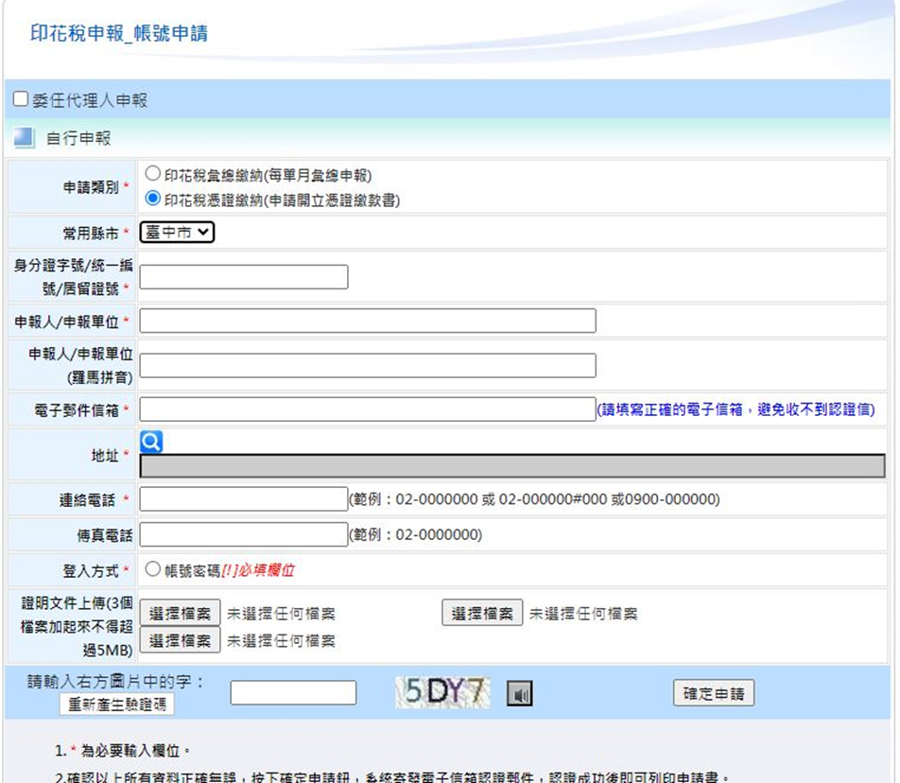

三、進行電子信箱認證，認證成功後即可列印申請書。
四、於7日內檢附申請書及相關文件送作業機關審核，逾期未辦理將逕行註銷須另行申請。

